**1.Bifurkasyon Teorisi**

Dinamik sistemler genellikle parametreler olarak bilinen çeşitli sabitler ve katsayılar içerir.Bu parametreler, sistemin dinamiklerini şekillendirmede kritik bir rol oynar. Bifurkasyon teorisi, bu parametrelerin değişikliklerinin sistemin davranışını nasıl etkilediğini sistemli bir şekilde ele almaya çalışır.

Özetle, bifurkasyon teorisi, bir sistemin dinamiğinin parametrelerin önemiyle nasıl değiştiğini anlamak için bir çerçeve sunar. Bir sistem, bir parametre değiştiğinde davranışında nitel bir değişiklik yaşadığı noktalar olan bifurkasyonları inceleyerek, karmaşık dinamik sistemlerin temel mekanizmaları hakkında içgörüler elde edebiliriz.

Bifurkasyonlar genellikle sistemdeki denge noktalarının, dönemlerin, ya da diğer çözümlerin sayısında, tipinde veya kararlılık özelliklerinde ani değişiklikler olarak ortaya çıkar. İşte yaygın bifurkasyon tipleri ve bazılarına ait temel formüller:

* **Dengesiz Durum (Unstable Equilibrium) Bifurkasyonu**:
  + Temsil eden formül: *f*(*x*)=*λx*−*x*3
  + Temsil eden bifurkasyon diyagramı: Yükselen dalga şeklinde olan ve denge noktasının etrafındaki çizgiye bağlı olan bir grafik.
* **Doğrusal Bifurkasyon (Saddle-Node Bifurcation)**:
  + Temsil eden formül: *f*(*x*)=*μ*+*x*2
  + Temsil eden bifurkasyon diyagramı: Denge noktasının konumunun değiştiği ve iki dengesiz durumun ortaya çıktığı bir grafik.
* **Dönme (Hopf) Bifurkasyonu**:
  + Temsil eden formül: *f*(*x*)=*μx*−*x*3
  + Temsil eden bifurkasyon diyagramı: Limit döngülerin meydana geldiği ve sistem davranışının periyodik hale geldiği bir grafik.
* **Transkritik (Transcritical) Bifurkasyon**:
  + Temsil eden formül: *f*(*x*)=*μx*−*x*2
  + Temsil eden bifurkasyon diyagramı: İki dengesiz durumun yer değiştirdiği ve denge noktasının kararlılık özelliğinin değiştiği bir grafik.
* **Pitchfork Bifurkasyonu**:
  + Temsil eden formül: *f*(*x*)=*μx*−*x*3
  + Temsil eden bifurkasyon diyagramı: Bir denge noktasının, üç yeni denge noktasına ayrıldığı ve denge noktasının kararlılığının değiştiği bir grafik.

**2.Bifurkasyon Diyagramları (Çatallanma Diyagramı)**

Bifurkasyon diyagramları, dinamik sistemlerin parametrelerine bağlı olarak sistemlerin davranışlarının değişimini görselleştiren grafiklerdir. Bifurkasyon diyagramları, genellikle bir parametre değeri ile bir sistemdeki denge noktaları veya döngüsel çözümlerin davranışının nasıl değiştiğini gösterir.

Bifurkasyon diyagramları, dinamik sistemlerin kararlılık ve durağanlık noktalarını, çeşitli çözümlerin varlığını ve bunların nasıl değiştiğini anlamak için kullanılır. Parametre değerleri değiştikçe, sistemdeki dengeli ve dengesiz durumların sayısı ve türü değişebilir, bu da sistem davranışının karmaşıklığını ve çeşitliliğini gösterir.

Bifurkasyon diyagramları, özellikle karmaşık sistemlerin davranışlarını anlamak ve sistemlerin farklı durumlar arasındaki geçişlerini incelemek için önemli araçlardır. Bu grafikler, belirli bir parametre değeri altında sistemlerin kararlılığını, kaotik davranışlarını ve diğer dinamik özelliklerini görselleştirmek için kullanılır.

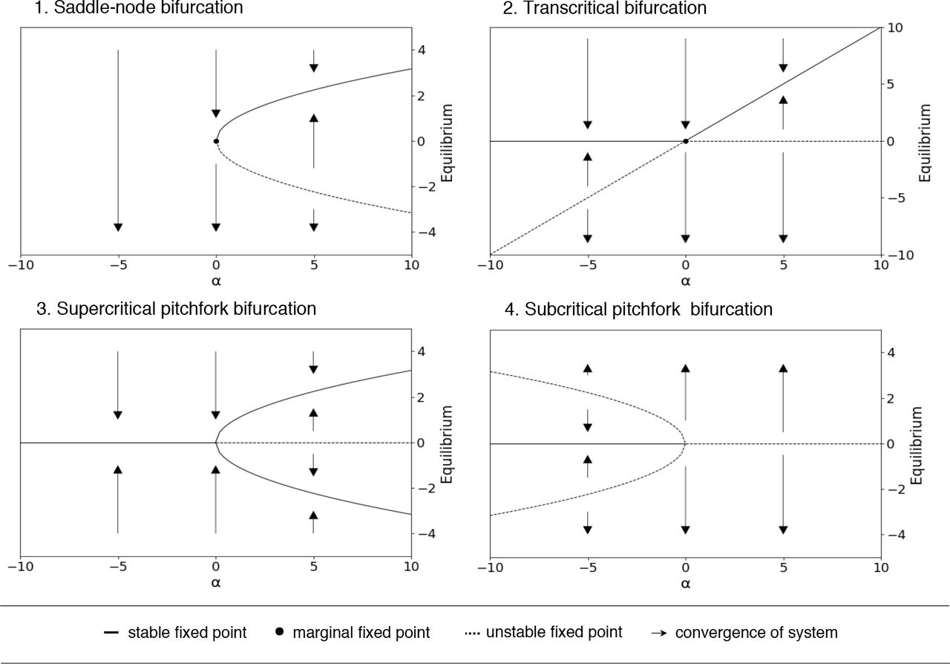

Kaynak: Roesch, E., & Stumpf, M. P. H. (2019). Parameter inference in dynamical systems with co-dimension 1 bifurcations. bioRxiv, 623413. https://doi.org/10.1101/623413

Bir bifurkasyon diyagramında, "stable" veya "unstable" terimleri, sistemdeki denge noktalarının kararlılık durumunu ifade eder.

* **Stabil (Stable)**:
  + Bir dal stabil ise, bu dalda bulunan denge noktaları (örneğin, sabit noktalar veya dönemik çözümler), çevresindeki küçük rahatsızlıklara karşı dirençlidir. Yani, sistem bir rahatsızlıkla bir araya geldiğinde, denge noktası çevresindeki çözümler, zamanla denge noktasına geri döner.
  + Grafikte, stabil bir dal genellikle düzgün bir şekle sahip olur ve denge noktaları etrafında bir bölgeye sahip olur.
* **Kararsız (Unstable)**:
  + Bir dal kararsız ise, bu dalda bulunan denge noktaları, çevresindeki küçük rahatsızlıklara karşı hassastır. Yani, sistem bir rahatsızlıkla bir araya geldiğinde, denge noktası çevresindeki çözümler, zamanla denge noktasından uzaklaşır.
  + Grafikte, kararsız bir dal genellikle dalgalı veya dalgalı bir şekle sahip olur ve denge noktalarının etrafında yayılma eğilimindedir.

Bu terimler, bir bifurkasyon diyagramındaki farklı dalların ve denge noktalarının davranışlarını tanımlamak için kullanılır. Stabil veya kararsız olma durumu, sistemdeki denge noktalarının çevresindeki çözümlerin nasıl değiştiğini ve sistemdeki davranışın nasıl etkilendiğini gösterir.

**Bifurkasyon noktası:**

Bir dinamik sistemdeki belirli bir parametrenin değeri ile ilgili olarak sistemdeki kararlılık özelliklerinin değiştiği bir noktadır.

**3.Bifurkasyon Diyagramları ile Kaotik Davranışın Arasındaki İlişkinin İncelenmesi**:

* Bifurkasyon diyagramları, sistemin belirli bir parametre değeri altında kaotik davranışın nasıl başladığını ve nasıl geliştiğini anlamak için kullanılabilir. Kaotik davranış, bifurkasyon diyagramlarında genellikle belirli bir parametre değeri üzerinde kararlı durumdan kararsız veya kaotik duruma geçişlerle ilişkilendirilir.
* Belirli bir parametre değeri altında sistemdeki kararlı durumların veya limit döngülerinin yokluğu veya varlığı, kaotik davranışın başlangıcı veya sona ermesiyle ilişkilendirilebilir.

**4.1 Logistic Haritası ve Bifurkasyon Diyagramı Oluşturma**

import numpy as np

import matplotlib.pyplot as plt

def logistic_map(r, x):

return r * x * (1 - x)

def bifurcation_diagram(r_values, x0, num_iterations, num_transient, num_points):

bifurcation_points = []

for r in r_values:

x = x0

for _ in range(num_transient):

x = logistic_map(r, x)

for _ in range(num_points):

x = logistic_map(r, x)

bifurcation_points.append((r, x))

return np.array(bifurcation_points)

# Parametreler

r_values = np.linspace(2.5, 4.0, 1000)

x0 = 0.5

num_iterations = 1000

num_transient = 100

num_points = 500

bifurcation_data = bifurcation_diagram(r_values, x0, num_iterations, num_transient, num_points)

# Bifurkasyon diyagramını çizme

plt.figure(figsize=(10, 6))

plt.scatter(bifurcation_data[:, 0], bifurcation_data[:, 1], s=0.5, c='blue', marker='.')

plt.xlabel('r')

plt.ylabel('x')

plt.title('Bifurkasyon Diyagramı (Logistik Haritası)')

plt.show()

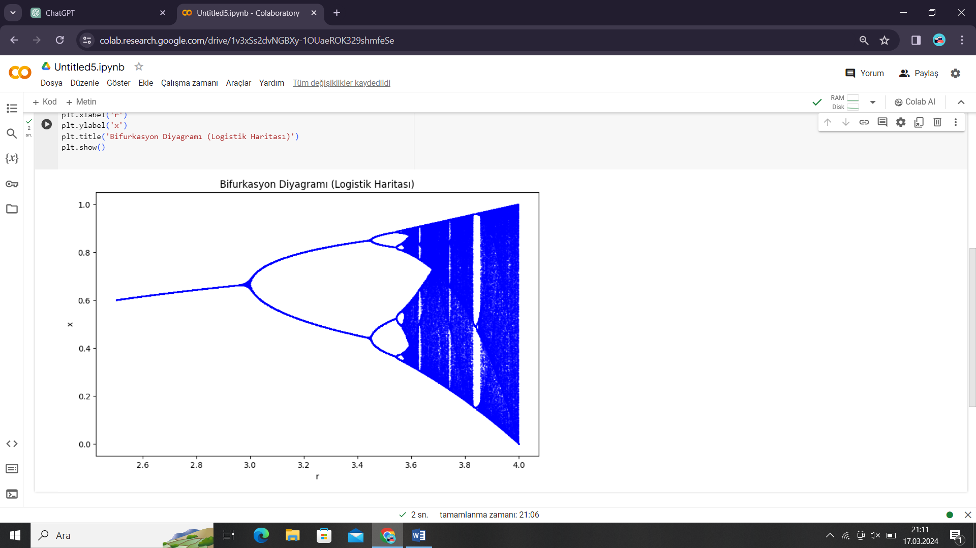

**4.2 Kod ve Çıktının Yorumlanması**

Bu kod, bir logistic haritasının bifurkasyon diyagramını oluşturur. Logistic haritası, basit bir iteratif fonksiyon olan r*x*(1-x) ile tanımlanır. Bu fonksiyon, bir sonraki durumu hesaplamak için bir parametre (r) ve mevcut durumu (x) kullanır.

Bifurkasyon diyagramı, logistic haritasının farklı r değerlerine bağlı olarak davranışının nasıl değiştiğini gösterir. R değerleri, x ekseni boyunca gösterilirken, x değerleri ise y ekseni boyunca gösterilir. Bu diyagram, sistemin kaotik davranışını görselleştirmek için kullanılır.

Çıktı, bifurkasyon diyagramını gösterir. Grafikte, belirli bir r aralığı için x değerlerinin nasıl dağıldığını görebiliriz. Başlangıçta (örneğin, r=2.5 civarında), x değerleri belirli bir r aralığında sabitlenir. Ancak, belirli bir noktadan sonra (örneğin, r=3.5 civarında), sistemin davranışı daha karmaşık hale gelir ve birden fazla sabit durum ortaya çıkar. Daha sonra, belirli bir r değeri geçildiğinde (örneğin, r=3.57 civarında), kaotik davranış belirgin hale gelir ve sistemde kaotik bir davranış ortaya çıkar.

Bu kaotik davranış, sistemdeki küçük başlangıç değişikliklerinin bile zamanla büyük sonuçlara neden olabileceği anlamına gelir. Bifurkasyon diyagramı, belirli bir sistemin kaotik bölgelerini ve bu kaotik davranışın nasıl geliştiğini görselleştirmek için önemli bir araçtır.